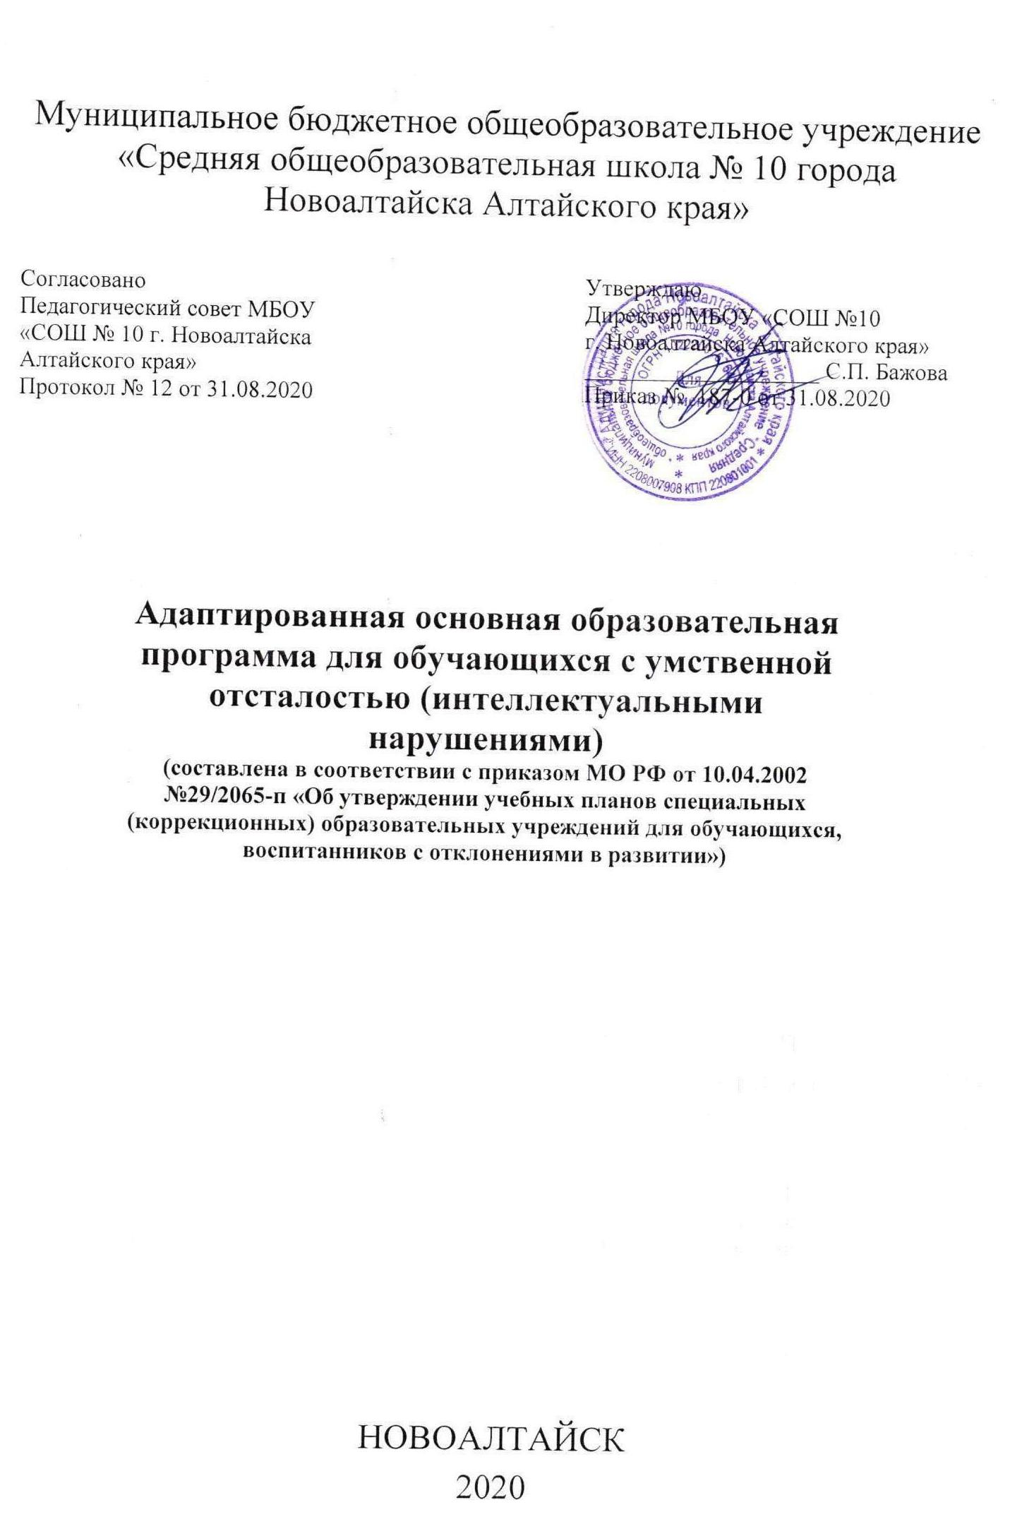
УЧЕБНЫЙ ПЛАН
с коррекционно-развивающей и внеурочной деятельностью
по адаптированной основной общеобразовательной программе
образования обучающихся с легкой умственной отсталостью
муниципального бюджетного общеобразовательного учреждения
«Средняя общеобразовательная школа № 10
города Новоалтайска Алтайского края»
на 2020-2021 учебный год

Учебный план по адаптированной основной общеобразовательной программе образования обучающихся с умственной отсталостью (интеллектуальными нарушениями) (вариант 1) (далее- учебный план) составлен в соответствии со следующими нормативно-правовыми документами:
- ФЗ РФ от 29.12.2012 № 273-ФЗ «Об образовании в Российской Федерации», ст.79 Организация получения образования обучающимися с ОВЗ.
- Приказ Минобразования РФ от 10.04.2002 № 29/2065-п «Об утверждении учебных планов специальных(коррекционных) образовательных учреждений для обучающихся, воспитанников с отклонениями в развитии (БУП-2002)
- Приказ Министерства образования и науки Российской Федерации от 30.08.2013 № 1015 «Об утверждении Порядка организации и осуществления образовательной деятельности по основным общеобразовательным программам - образовательным программам начального общего, основного общего и среднего общего образования"
- Постановление Главного государственного санитарного врача РФ от 10 июля 2015 г. N 26 "Об утверждении СанПиН 2.4.2.3286-15 "Санитарно-эпидемиологические требования к условиям и организации обучения и воспитания в организациях, осуществляющих образовательную деятельность по адаптированным основным общеобразовательным программам для обучающихся с ограниченными возможностями здоровья"
Данный учебный план, фиксирует общий объем нагрузки, максимальный объём аудиторной нагрузки обучающихся, состав и структуру обязательных предметных областей, распределяет учебное время, отводимое на их освоение по классам и учебным предметам.
Учебный план соответствует действующему законодательству Российской Федерации в области образования, обеспечивает выполнение гигиенических требований к режиму образовательного процесса, установленных действующим СанПиН.
Учебный план определяет состав учебных предметов обязательных предметных областей и учебное время, отводимое на их изучение по классам (году) обучения. В 8, 9 классах продолжается обучение общеобразовательным предметам и вводится трудовое обучение, имеющее профессиональную направленность
Коррекционно-развивающая область, является обязательной частью внеурочной деятельности и направлена на формирование навыков адаптации личности в современных жизненных условиях. В соответствии БУП-2002 г., с ПМПК, исходя из психофизических особенностей обучающихся данной категории, в коррекционно-развивающую область данного учебного плана включено 2 часа курса социально-бытовой ориентировки.
Учебный план рассчитан на учащихся 8 и 9 класса, обучающихся индивидуально на дому в очно-заочной форме. В соответствии с планом-графиком продолжительность учебного периода 8х классах -33 недели, в 9х-32 недели.
Освоение адаптированной основной общеобразовательной программы образования обучающихся с легкой умственной отсталостью (интеллектуальными нарушениями) сопровождается промежуточной аттестацией учащихся. Сроки проведения промежуточной аттестации в 2020-2021 уч. Году 21, 22 октября 2020 года, 25, 26 декабря 2020 года, 18, 19 марта 2021 года, 26, 27 мая 2021 года.
Четвертная промежуточная аттестация устанавливается как среднее арифметическое текущих отметок по предмету, курсу, округление производится в пользу обучающегося. Годовая промежуточная аттестация проводится на основе результатов четвертных промежуточных аттестаций, и представляет собой среднее арифметическое результатов четвертных аттестаций. По окончанию 9 класса обучающиеся сдают экзамен по трудовому обучению и получают документ установленного образца об окончании ОО. Округление результата проводится в пользу обучающегося. При переводе в следующий класс академической задолженностью обучающегося признаются его неудовлетворительные результаты промежуточной аттестации по одному или нескольким учебным предметам, курсам, модулям образовательной программы или непрохождение им промежуточной аттестации при отсутствии уважительных причин. Процедура ликвидации академической задолженности осуществляется в соответствии с Порядком обучения обучающихся, имеющих академическую задолженность по одному и более учебным предметам, курсам, дисциплинам МБОУ «СОШ № 10 г. Новоалтайска Алтайского края», утв. Приказом № 179-о от 31.08.2017 г.
Реализация Учебного плана по АООП образования обучающихся с УО МБОУ «СОШ № 10 г. Новоалтайска Алтайского края» в 2020-2021 году обеспечена кадровыми ресурсами, программно-методическими комплектами.
В школе ведётся преподавание на русском языке.

Недельный учебный план
8 класс для обучающихся по АООП образования обучающихся с УО
в 2020-2021 учебном году
№  п/п | Общеобразовательные области | К-во часов  (очно) | К-во  часов  (заочно)
1 | Чтение и развитие  Письмо и развитие речи | 2  2 | 1  2
2 | Математика | 2,5 | 2,5
3 | Биология | 0,5 | 1,5
4 | География | 0,5 | 1,5
5 | История Отечества | 0,5 | 1,5
6 | Обществознание  Музыка и пение | 0,5  0,5 | 0,5  0,5
7 | Физическая культура | 0,5 | 1,5
8 | Трудовое обучение | 1 | 9
Итого: |  | 10,5 | 22,5
8 | Коррекционно-развивающие занятия:  Социально-бытовая ориентировка | 0,5 | 1,5
ИТОГО:

Недельный учебный план
9 класс для обучающихся по АООП образования обучающихся с УО
в 2020-2021 учебном году
№  п/п | Общеобразовательные области | К-во часов  (очно) | К-во  часов  (заочно)
1 | Чтение и развитие речи  Письмо и развитие речи | 2  2 | 1  2
2 | Математика | 3 | 1
3 | Биология | 1 | 1
4 | География  История Отечества  Обществознание | 1  1  1 | 1  1  0
6 | Физическая культура | 1 | 1
7 | Трудовое обучение | 2 | 12
Итого: 14 |  |  | 22
8 | Коррекционно-развивающие занятия  Социально-бытовая ориентировка | 0,5 | 1,5

